**FACULDADE DE INFORMÁTICA E ADMINISTRAÇÃO PAULISTA**

**MBA INTELIGÊNCIA ARTIFICIAL E MACHINE LEARNING**

**TURMA 1IAR**



**ARQUITETURA DE DADOS**

MODELAGEM RELACIONAL (MER)

ALISSON

LEONARDO

MARCOS ANTONIO SPECA JUNIOR (345989)

VALÉRIA

**SÃO PAULO**

**2022**

**MODELAGEM RELACIONAL**

**Problema de Negócio**

A DindinAgora, tem sofrido com lentidões em seu sistema transacional principal, onde os clientes podem se cadastrar, adquirir produtos e realizar transações financeiras, como depósitos e transferências.

Vocês como arquitetos de dados identificam que a problemática ocorre, por falhas na estrutura de dados, que não está normalizada corretamente.

Objetivo, construir um MER (modelo entidade relacional) na terceira forma normal para cadastrar clientes, com dados cadastrais contendo dados documentais e de endereço, depósitos, aquisições de produtos de crédito e transferência.

**Diagrama MER**

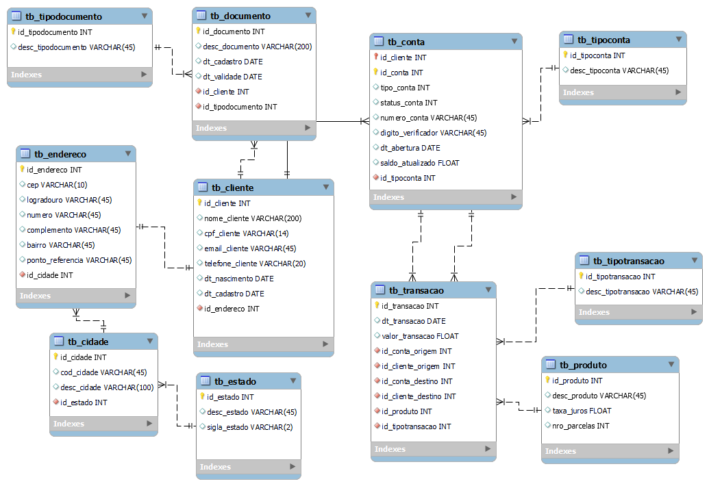

**Algumas premissas assumidas:**

* Apesar do CPF ser uma chave natural, optamos por colocar um “id_cliente” como chave primária da tabela de clientes.
* Na tabela de documento, consideramos uma coluna data de validade que será opcional para os documentos que tem esta data de validade
* Estamos considerando na tabela de Produto, apenas produto de crédito como foi descrito
* Consideramos que o cliente terá apenas 1 endereço
* Consideramos o número e digito da conta como alfanumérico
* Consideramos na tabela transação as contas “origem” e “contas” destino no caso de depósitos e transferências (não estamos contemplando neste momento transferências interbancárias/para outras instituições).
* Estamos considerando a tabela de transação para aquisição de produtos de crédito
* Consideramos a coluna “Saldo” na tabela de conta, para evitar problemas de performance no futuro (não está como campo calculado).